Compte rendu du conseil municipal du 13 septembre 2018

Travaux salle des fêtes
Lauréat de l’appel à projet de l’Ademe « Bâtiment performant » pour la phase étude, nous avons dû conduire des études thermiques supplémentaires. Cela a fait reculer les échéances de quelques mois mais cela assure l’obtention de subventions. Deux questions du point de vue thermique ont pu être tranchées, avec la participation des habitants du groupe de travail « salle des fêtes » :

1/ Sur la pose de panneaux photovoltaïques : Finalement, il n’y aura pas de pose de panneaux. Les habitants associés à la réflexion n’étaient pas, dans leur grande majorité, favorables pour plusieurs raisons :
- prévisions de rentabilité économique de ces panneaux peu élevés (prix bas de l’électricité racheté par EDF alors que des frais de maintenance sont à prévoir)
– problème de recyclage de ce type de panneaux après utilisation.
Le conseil municipal s’est rangé sur cet avis, considérant que l’effort environnemental était donné avant tout dans l’isolation thermique du bâtiment et la recherche de sobriété.

2- Sur le mode de chauffage : 3 types de chauffages ont été étudiés : chaudière à bois, pompe à chaleur, électricité. Le coût a été étudié en tenant compte du prix d’acquisition au départ, mais aussi le coût de fonctionnement à terme, tout en considérant l’évolution fort probable du coût des énergies. Le conseil municipal a finalement opté pour la chaudière à pelets bois.

Enveloppe financière pour la salle des fêtes
Le conseil municipal souhaite maitriser le budget de travaux de la salle des fêtes. Les panneaux photovoltaïques sont abandonnés, réduisant la facture de 55 000€ environ, mais également différents postes ont été mis en option (l’achat de rideaux occultants, l’agrandissement de la scène, la création d’un local poubelle). Si ces travaux ne peuvent être faits dans l’enveloppe maximale de 600 000 euros de travaux, ils pourront être décalés dans le temps, et se faire hors marché, à un tout autre prix.
Egalement, le cabinet LAB pose la question de la qualité des fondations du bâtiment : il est demandé de s’assurer de cette nouvelle interrogation, avant le lancement du marché.
Le dépôt du permis de construire devrait se faire avant la fin de l’année, ainsi que le lancement de l’appel d’offres. Les travaux devraient débuter début d’année 2020.
D’autre part, la municipalité est très engagée pour la recherche de subventions. Sont assurés aujourd’hui comme subvention : 125 000€ de l’appel à projet « revitalisation », 105 000€ de l’Etat, 33 000€ du département. Nous sommes en attente d’autres subventions qui sont en passe d’être obtenues. Nous souhaitons que la charge de la commune ne dépasse pas 250 000 euros.

Projet Cœur de bourg : épicerie dépôt de pain dans l’ancien café Jouenne
Le comité de pilotage a eu lieu samedi 22 septembre. Une synthèse de chaque atelier a eu lieu :
Atelier « café épicerie » : C’est l’atelier qui attire le plus grand nombre d’habitants. Il y a une vraie attente sur ce futur lieu de vie. Suite à la visite d’exemples similaires à Augan ou Monteneuf, le groupe d’habitants avec l’appui de la municipalité souhaite ouvrir prochainement un dépôt de pain (en l’absence actuelle de reprise de la boulangerie) avec un dépôt de produits locaux. Le boulanger de St Vran contacté pourrait fournir le pain. Il est alors imaginé d’ouvrir 3 fois dans la semaine : mardi et vendredi de 10h30 à 12h30 et de 16h30 à 18h30 et le samedi de 8h à 12h.
Nous distribuons un questionnaire afin de recueillir votre avis et votre aide. En effet, si la municipalité envisage de mettre du temps d’agent communal, les permanences ne pourront être tenues que s’il y a aussi et surtout des bénévoles. Ne croyez vous pas que si tout le monde se met à donner 2 heures par mois à la collectivité à travers ce projet, on pourra faire fonctionner un nouveau commerce et lieu de rencontre dans le bourg de Laurenan!
Après avoir récolté les avis et confirmé l’intérêt des habitants via le questionnaire, une association sera créée pour gérer le lieu et ce dépôt de pain et produits.
La municipalité accompagne, appuie la démarche et a en charge les travaux à effectuer, en lien avec la règlementation en vigueur (normes sécurité, accessibilité…). L’idée est de mener des travaux à moindre coût (peut-être dans une seule pièce) permettant de tester dans un premier temps le service offert aux habitants.
Une partie épicerie viendrait dans un second temps car elle nécessite une logistique plus conséquente (gestion des stocks périssables…).
Egalement, les personnes de l’atelier souhaitent d’ores et déjà créer de l’animation avec cet ancien café, en proposant le samedi 20 octobre prochain, une soirée gallo : elle se déroulera en 3 temps, avec des « caoseries » sur les souvenirs de la Forge animé par André Le Coq, des jeux en bois dans la ruelle, une restauration et buvette et une ambiance fest Noz avec plusieurs groupes dont Mike James et Yves Leblanc de la région de Ploërmel, puis repas, et l’intervention de groupes musicaux. Le conseil municipal attribue une enveloppe de 300€ pour assurer les frais. Enfin, les agents communaux ont fait un travail remarquable de nettoyage de l’arrière du café (jardin et ancienne forge). Pour compléter ce travail, des volontaires ont prêté main forte, le week-end du 30/9.

A noter sur vos agendas :
Jeudi 15/10, 20h, mairie : Groupe de travail « espaces publics », autour de la place de l’auberge et du café Jouenne, le Châbre … »
Mardi 16/10, 20h, médiathèque : groupe de travail SDF avec le conseil municipal : présentation et discussion sur le projet avant dépôt du permis de construire
Samedi 20/10, fin de journée : AM et Soirée gallo, à l’ex café Jouenne, cœur de bourg. Fest Noz, buvette, restauration
Mardi 30/10, 20h, médiathèque: travail sur les statuts de l’association et préparation de l’AG, du bureau de l’association qui va gérer le nouveau commerce
Samedi 10 Novembre, 10h30-12h00 : atelier ludique parents-enfants et enseignants pour choisir les essences des arbres et arbustes de la cour de l’école
Lundi 19 Novembre, 20h, médiathèque : groupe de travail « logement » : travail sur le PLUI de Loudéac Communauté. A partir de notre PLU, quelles modifications sur les zones urbaines ?
Prochain COPIL (comité de pilotage ouvert à tous) : samedi 26 Janvier, 10h-12h (accueil café dès 9h30), médiathèque

Vous n’êtes pas encore venus participer à ces groupes de réflexions ? Vous êtes les bienvenus ! Venez échanger sur ces projets collaboratifs du cœur de bourg !
Et aller visiter le site internet de la commune, rubrique « revitalisation » : vous aurez toutes les informations sur les dates, les étapes à venir, les choses déjà faites…
Un message : Nous entendons des impatiences, des critiques sur le fait que ça n’avance pas ou pas assez vite.
Nous voulons (re)dire aux habitants :
- que nous sommes tenus, par le concours que nous avons gagnés, de réussir et de concrétiser nos projets dans les 4 ans.
- que nous avons surtout besoin de gens qui se retroussent les manches et besoin d’encouragements.

Comice agricole à Laurenan le 8/9
Le comice agricole cantonale a eu lieu le samedi 8/9 à « Bublion ». Le thème portait sur « les circuits courts et l’économie circulaire ». La météo ayant été clémente, cette journée a particulièrement plu et les visiteurs ont été nombreux. Environ 800 repas ont été servis. La municipalité remercie tous les bénévoles qui ont apporté leur aide au montage des stands et chapiteaux, à la gestion des parkings, à la préparation et au service des repas, à la buvette et salue l’investissement des 2 délégués communaux du comice : Olivier Guillemet et Mickaël Lemée...
Les résultats aux concours :
Concours bovins. Vache en 1re lactation : 1. Lamborghini, EARL des Fougères, Saint-Vran. Vache en 2e lactation : 1. Liane, du Gaëc de la Grande-Lande, Laurenan. Meilleure mamelle jeune : 1. Maillou, du Gaëc de la Grande-Lande, Laurenan. Meilleure mamelle adulte : Harmonica, Earl des Fougères, Saint-Vran. Championnat jeune en lactation : Liane, Gaëc de la Grande-Lande, Laurenan. Championnat adulte en lactation : Harmonica, Earl des Fougères, Saint-Vran. Prix d'ensemble Holstein, brunes, charolaises : 1. Élevage Marot, Merdrignac et Gaëc de la Terrebise, Saint-Launeuc (charolaises).
Concours chevaux. 18 mois femelle trait : 1. Gilbert Chauvel, Mérillac. 18 mois mâle postier : 1. Gilbert Chauvel, Mérillac. 3 ans trait : 1. Émile Nicolas Loscouët-sur-Meu. Poulinière suite grande taille : 1. Eole de Michel Lemée, Laurenan. Poulinière suite petite taille : 1. Gilbert Chauvel, Mérillac. Jument non suitée grande taille : Kaline, 20 ans, la doyenne des chevaux, Gilbert Chauvel, Mérillac. Jument non suitée petite taille : Michel Lemée, Laurenan. Mâle petite taille : Tandad (1,55 m) Gilbert Chauvel, Mérillac. Meilleure pouliche : 1. Michel Lemée, Laurenan. Meilleur poulain : Gilbert Chauvel, Mérillac. Concours de confitures : 1. Claudine Dudoué, Merdrignac. Concours de cidre : 1. Fernand Cadic, Laurenan. Concours de jus de pommes : 1. Mélanie Marot, Merdrignac. Concours de légumes : 1. Michel Morfoisse, Merdrignac.

Rentrée scolaire au RPI de l’école du Ninian
2 classes ont fait leur rentrée à Gomené (avec notamment les CP), et 3 classes à Laurenan (une classe de CE1, une classe de CE2/CM1, et une classe de CM2). Les effectifs ont légèrement baissé (104 élèves). Le retour à la semaine des 4 jours (avec la suppression des Temps d’Activités Périscolaires) a modifié les horaires d’écoles, de transports. Il a fallu également revoir le planning de certains agents communaux en fonction. La gestion de la cantine s’en trouve facilitée puisqu’il y a moins d’élèves (les CP étant partis sur Gomené). Aussi, les horaires d’école ayant changé, il a fallu revoir les tarifs de garderie, puisque les élèves de maternelles arrivent plus tardivement par rapport aux CE-CM : le premier quart d’heure est donc gratuit le soir.

Enquête publique pour la vente de chemins communaux
Trois demandes d'acquisition de chemins ou de voies appartenant à la commune ont été formulées par des habitants de Laurenan :
- un à Derrien, au pignon de la maison que M. Jean-Pierre Boyard et Mme Christina Foulon viennent d'acquérir.
- un à Lérignac, derrière la maison de la Famille Chapin
- un troisième au milieu de deux parcelles cultivées par Gérard Binard, en bordure du chemin reliant les villages de Lérignac et La Folie.
Les trois biens sont repérables sur le terrain par un affichage sur site portant à la connaissance de tous la procédure engagée.
Le Conseil Municipal a donné son accord à l'engagement de la cession de ces biens.
Cette vente suit une procédure relativement longue et complexe, comportant notamment une enquête publique.
Cette enquête se déroulera du mercredi 24 octobre au samedi 10 novembre. Monsieur QUINIO, commissaire enquêteur, sera présent en mairie le mercredi 24/10 et le samedi 10/11 de 9h00 à 12h00. Le dossier relatif à cette vente est consultable en mairie ou sur le site internet de la commune (www.laurenan.fr). Les observations seront consignées dans un registre ouvert à cette occasion. Les courriers postaux et les mails adressés à la mairie seront reportés dans ce même registre.

Restauration des archives
Conformément aux conseils avisés des archives départementales, un devis sera demandé pour relier d’anciens registres datant de 1930, et la restauration de matrices cadastrales. Des subventions de la DRAC peuvent être octroyées.
Etat civil
Naissances : Emy LE DREFF, née le 11 septembre 2018, fille de Bastien LE DREFF et Anais RENOUF, à la Ville Guyomard
Nils GINER FIGUIERE, né le 16 septembre 2018, fils de Samuel GINER et Alizée FIGUIERE, à Quévran.
Décès : Annick PERROT née ROCABOY le 03 août et Edmond BARBE le 10 septembre

Notre médiathèque est connectée au territoire !
L’adhésion est désormais de 2€/ personne (enfant ou adulte), à compter du 25 septembre 2018. Grâce à l’installation nouvelle d’un nouveau logiciel de prêts, vous pourrez depuis la médiathèque de Laurenan, emprunter des ouvrages venant de d’autres bibliothèques du territoire de la communauté de communes Loudéac Communauté Bretagne Centre.

Les animations à venir à la médiathèque :
Exposition sur les métiers d’antan jusqu’à début novembre, à la médiathèque
Séance « bébés lecteurs » les 1er lundis de chaque mois
Animation du relais parents assistants maternels le 16/10 à 10h à la salle des fêtes
Vendredi 12/10 à 19h : Pour la semaine du goût, atelier cuisine pour les adultes « comment cuisiner les fanes et autres parties inutilisées des légumes » avec Claire Agaisse
Lundi 22/10, à 10h30 : atelier cuisine pour les enfants avec Claire Agaisse, dans le cadre de la semaine du goût également
Jeudi 25/10 : atelier photo à 10h30 avec Sylvain Rocaboy et Loudéac Communauté Bretagne Centre, « retrouver les lettres de l’alphabet dans la nature ». Une exposition clôturera ensuite cet atelier.

Rappel : Arrêté d’interdiction de débardage d’octobre à avril
Plusieurs chemins ont été fortement détériorés cet hiver, ce qui engendre des coûts de réfection pour la commune. Il est donc rappelé que la commune a pris un arrêté en ce sens, interdisant tout débardage d’octobre à avril.
En outre tout chantier de débardage doit faire l'objet d'une déclaration de travaux en mairie.

A noter sur vos agendas !
Jeudi 11 octobre : conférence Laur’Art avec Edwin Molina, sur l’histoire des cartels de la drogue en Colombie et le parcours du trafiquant Pablo Escobar
Jeudi 18 octobre : Conférence Laur’Art, débat sur la bioéthique et la procréation médicalement assistée avec le DR Le Lannou, et sur l’amélioration de la fin de vie avec le DR Yves Le Poul
Samedi 20 octobre : soirée gallo au cœur de bourg, avec « caoseries », jeux en bois, repas et et Fest Noz
Dimanche 21 octobre : Repas de l’association Etincelle et journée « Troc plantes » organisée par l’association Femmes en Mené.

Samedi 27 octobre : Bal d’haloween avec Laur’Jeunes en Mené, à la salle des fêtes

Mardi 27/11 : Mois du film documentaire avec l’ODCM et Laur’Art « l’intelligence des arbres »
Jeudi 6/12 : Conférence Laur’Art avec Thierry Talhouët « qu’est-ce que s’épanouir au travail, au foyer, à la retraite ? Que transmettons-nous entre les générations ? »


Apprenez à parler gallo avec l’institut du gallo
Pour rappel, le conseil municipal du 27 mai 2016 s’est engagé dans la mise en valeur de la langue gallèse, en signant la charte du gallo.
Trois formations à la langue gallèse en octobre
Traez formézons en galo ao maéz d'octobr
du 22 au 26 octobre : acquérir les bases de la langue pour vous lancer dans vos premiers échanges en gallo (niv A1)
du 22 diq'ao 26/10 : pour les ebluçons et les siens qi n'ont dija oui mencion meins qi n'en qneussent pas pus fôt ! (Livè A1)
du 29 au 31 octobre : pour ceux qui la connaissent déjà, profitez de 3 jours pour consolider vos acquis et progresser. (Niv. A2/B1)
du 29 diqu'ao 31/10 : traez jous de temp pour emboni votr livè de galo, pour les caozous qi vieulent assolider lou galo ! (Livè A2-B1)
du 29 au 31 octobre : Enfin, si vous êtes enseignant, venez découvir la méthode d'apprentissage "15 minutes de gallo par jour" afin de transmettre le gallo à vos élèves !
Du 29 diq'ao 31/10 : pour les enségnous e les cllâssiers, coment empllayez la chemine "15 min. de galo châqe jou" pour aprend le galo és garçailles !
Site internet : http://institutdugalo.bzh/…/formations-professionnelles-la…/
Page facebook : http://www.facebook.com/institutdugalo/posts/1703418309787268
Pour toutes questions relatives à ces formations : contact@institutdugalo.bzh
Repas du CCAS
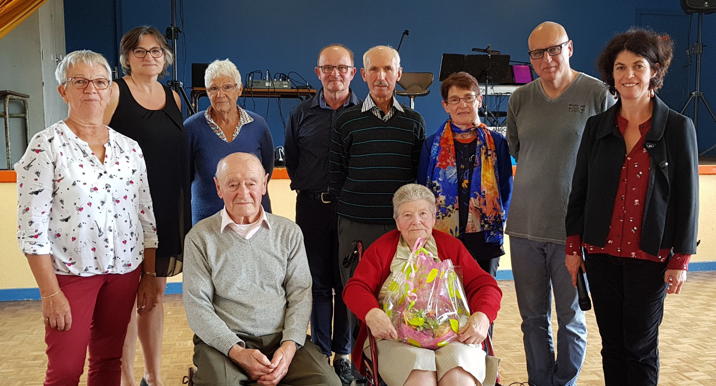
Dimanche dernier, le 7 octobre, les personnes de 70 ans et plus étaient réunis à la salle des fêtes pour le traditionnel repas du CCAS.
76 personnes avaient répondu présentes. Le repas était servi par l'Auberge du Ninian de Laurenan. Les doyens de la journée : Andrée Minier et Roger Rault tous les deux nés en 1927 ont reçu un présent, offert par la commune.
40 personnes recevront par ailleurs un colis.
Les tables étaient joliment décorées par des bouquets d’automne, composés par Linda.
Mission argent de poche : toussaint 2018
Vous avez 16 ou 17 ans et souhaitez gagner un peu d'argent ? L'opération « mission argent de poche » peut donc vous intéresser.
Elle aura lieu du lundi 22 au vendredi 26 octobre 2018. Travaux programmés : le nettoyage du cimetière avant la toussaint.
Si vous êtes intéressés, adressez-vous au secrétariat de mairie soit par téléphone au 02 96 25 67 00, soit par mail à mairie.laurenan@wanadoo.fr
Pour rappel, les missions ont lieu tous les matins, de 9h00 à 12h30. Une mission est rémunérée 15.00 euros. Un jeune ne peut faire que 5 missions maximum par opération.
Une charte d'engagement est signé par le jeune.
Cimetière
L'équipe des bénévoles a repris les travaux d'entretien du cimetière. Merci à tous de leur investissement pour garder ce lieu dans un bon état de propreté. Cette équipe a besoin du renfort de nouveaux membres : n'hésitez pas à vous proposer. L'entretien a lieu le mardi matin habituellement. La matinée se déroule dans une ambiance tout à fait amicale et conviviale !
PLU intercommunal de Loudéac Communauté et le changement de destination des bâtiments agricoles
Vous êtes invités à venir identifier vos bâtiments agricoles pouvant devenir un logement. La rénovation d’un ancien bâtiment agricole en logement/habitation ne sera possible que s’il a été identifié au préalable. En effet, dans le cadre du PLUi, Loudéac Communauté Bretagne Centre réalise l'inventaire des bâtiments pouvant faire l'objet d'un changement de destination. La commune de Laurenan, dans le cadre de son PLU, a déjà réalisé ce travail. Toutefois, les habitants sont invités à venir en mairie déclarer leur bâtiment, en complément de cet inventaire communal déjà réalisé (apporter une photo du bâti, l'adresse et la référence cadastrale).
Programme des activités sportives et culturelles 2018 2019 Cap Sports
Sous la houlette de Loudéac Communauté Bretagne Centre, activités Cap Sports du 10 septembre au 05 avril 2019 à Laurenan, le mercredi matin, de 11h00 à 12h00, à la salle des fêtes. Découverte de différents sports tout au long de l’année, pour les élèves du CP au CM2.
A noter que les activités auront lieu à Gomené, en 2019, en raison de la fermeture de la salle des fêtes pour travaux. Pour tous renseignements complémentaires : Espace Sainte-Anne à Merdrignac au 02 96 67 45 40
Une laurenanaise candidate à l’élection MISS CURVY BRETAGNE 2018 !

Lauren Gueguen, habitante de Laurenan, est candidate au concours de beauté Miss Curvy, qui met en valeur les formes et l’élégance des femmes rondes. Le concours se déroulera samedi 27/10 à Plelan-Le-Petit à la salle l'Embarcadère à 20h. Vote possible par sms : envoyez CURVY25 au 71718 (0.65€ par SMS + coût d’un SMS). Possibilité également d’assister à la soirée, en réservant via la page facebook : miss curvy bretagne. Soutenez Lauren ! Sa page facebook : Lauren Candidate Miss Curvy Bretagne 2018.
Ecole de Foot Laurmené
Cette saison, le club, remet en place son école de foot. Pour cela, une entente avec la Vigilante Plémetaise est mise en place. Nous invitons tous les jeunes joueurs et joueuses entre 5 ans et 12 ans, désirant s'inscrire, à venir aux entraînements qui se dérouleront les samedis à 14H au terrain du Chêne Ossat à Plémet. Contacter Régis MACE au 06 07 81 79 39
Laurenan en images en août et septembre
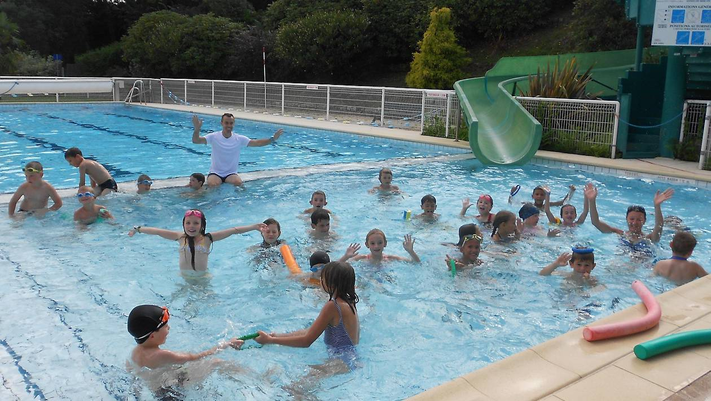
Apprentissage de la natation pour les élèves de CE1 et CE2, 2 fois par semaine, à Merdrignac
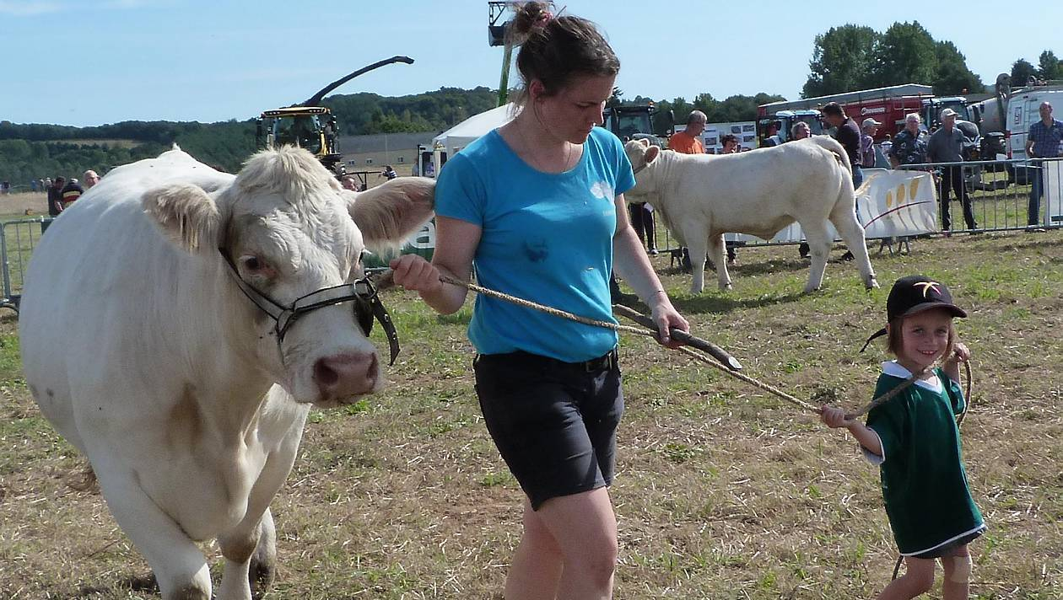
Très belle journée pour le comice agricole cantonal !
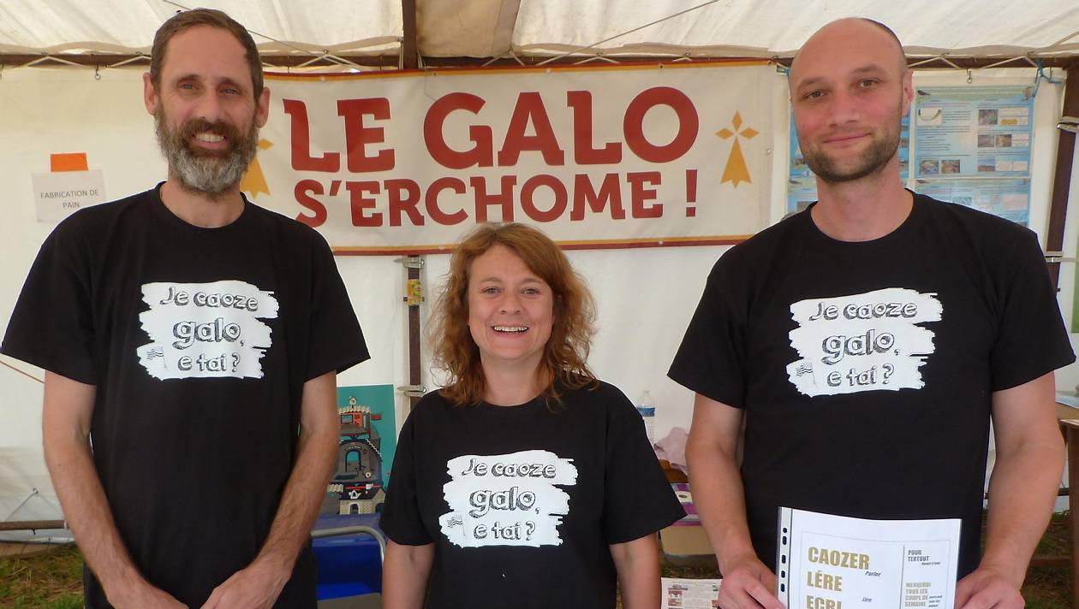
Des élèves de Laurenan au cours de gallo à Trémorel, ont expliqué aux visiteurs du comice, l’apprentissage de cette langue et ses origines.
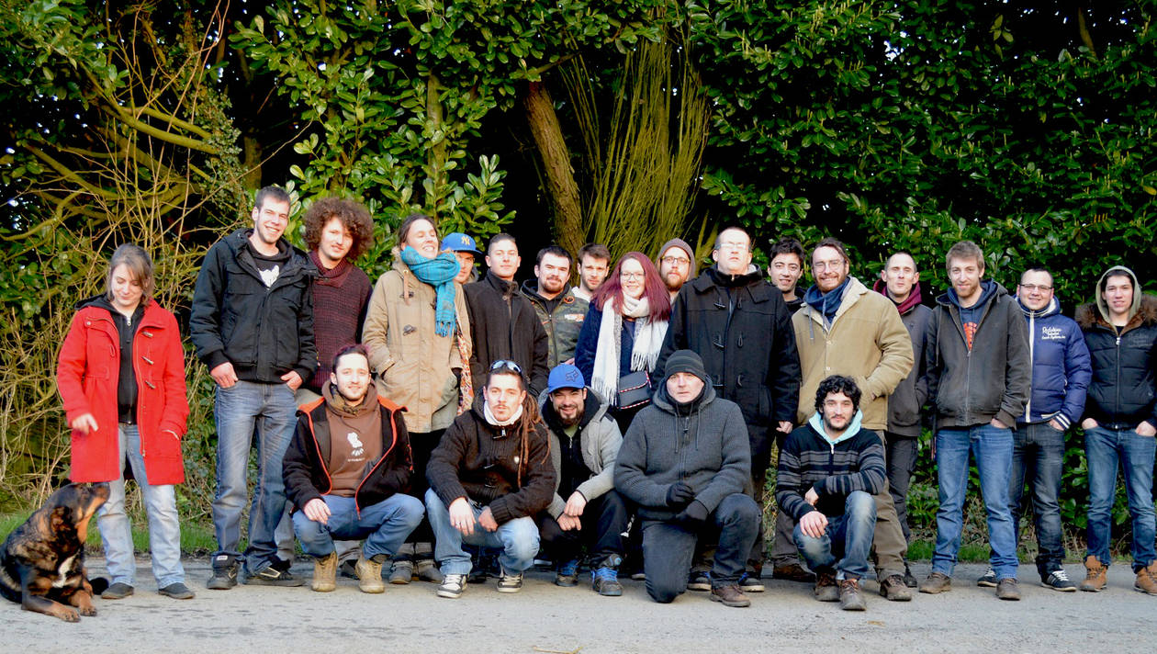
Un festival D Terres Mené, sans fauses notes, avec 2000 festivaliers au Bois Rillet
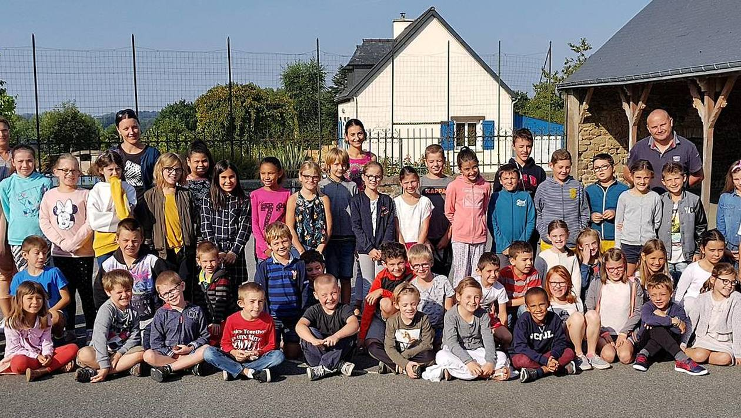
Belle rentrée pour 104 élèves du RPI de l’école du Ninian
QUESTIONNAIRE A DETACHER ET A REMPLIR ! Merci !

